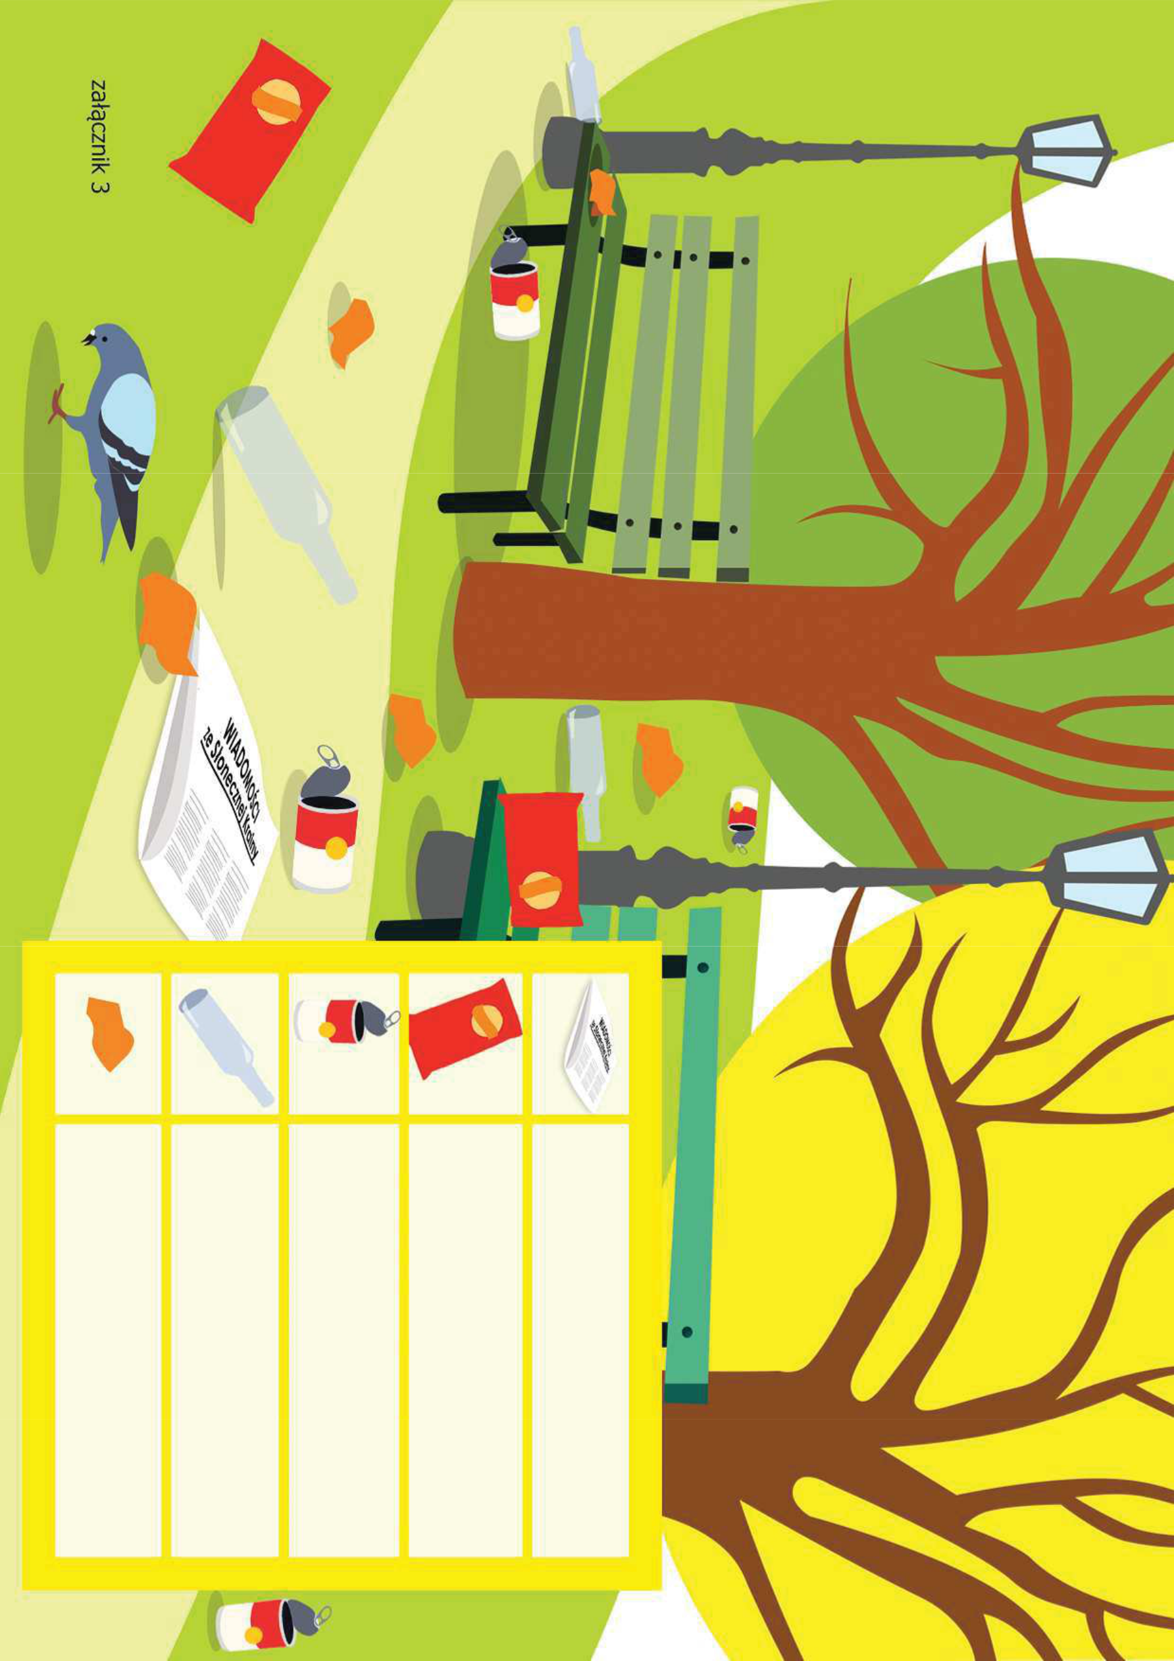

Zadaniem dzieci jest odnalezienie w przedstawionym na obrazku parku różnego rodzaju śmieci oraz przeliczenie
Ich i narysowanie odpowiedniej liczby kreseczek (kółeczek) w tabeli.

